1. Используйте при выполнении лабораторной работы материал лекции 10 (часть1, часть2).

2. Отчет по лабораторной работе оформить в виде документа в MS Word.

3. Создайте аккаунт на <https://github.com>

4. Изучите настройки профиля (по адресу <https://github.com/settings/>)

5. Создайте свой первый репозиторий с именем «OPI_lab11»

6. Добавьте в репозиторий Readme-файл, используя web-интерфейс.

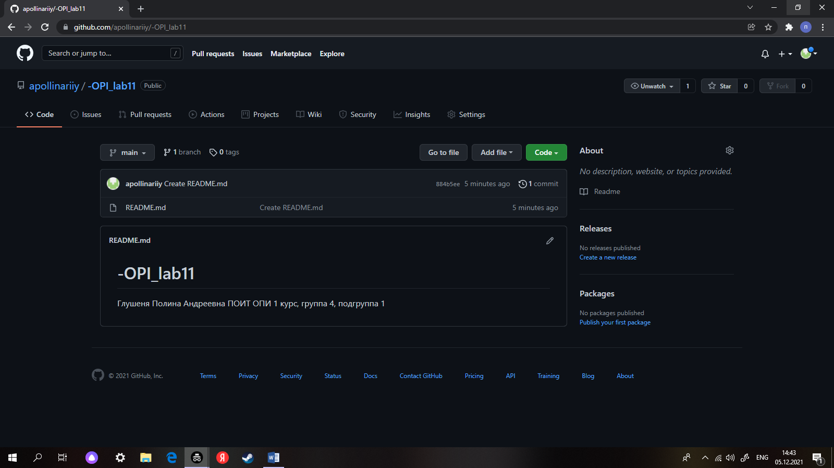

7. Внесите в него информацию о себе по шаблону из лекции. Отформатируйте текст.

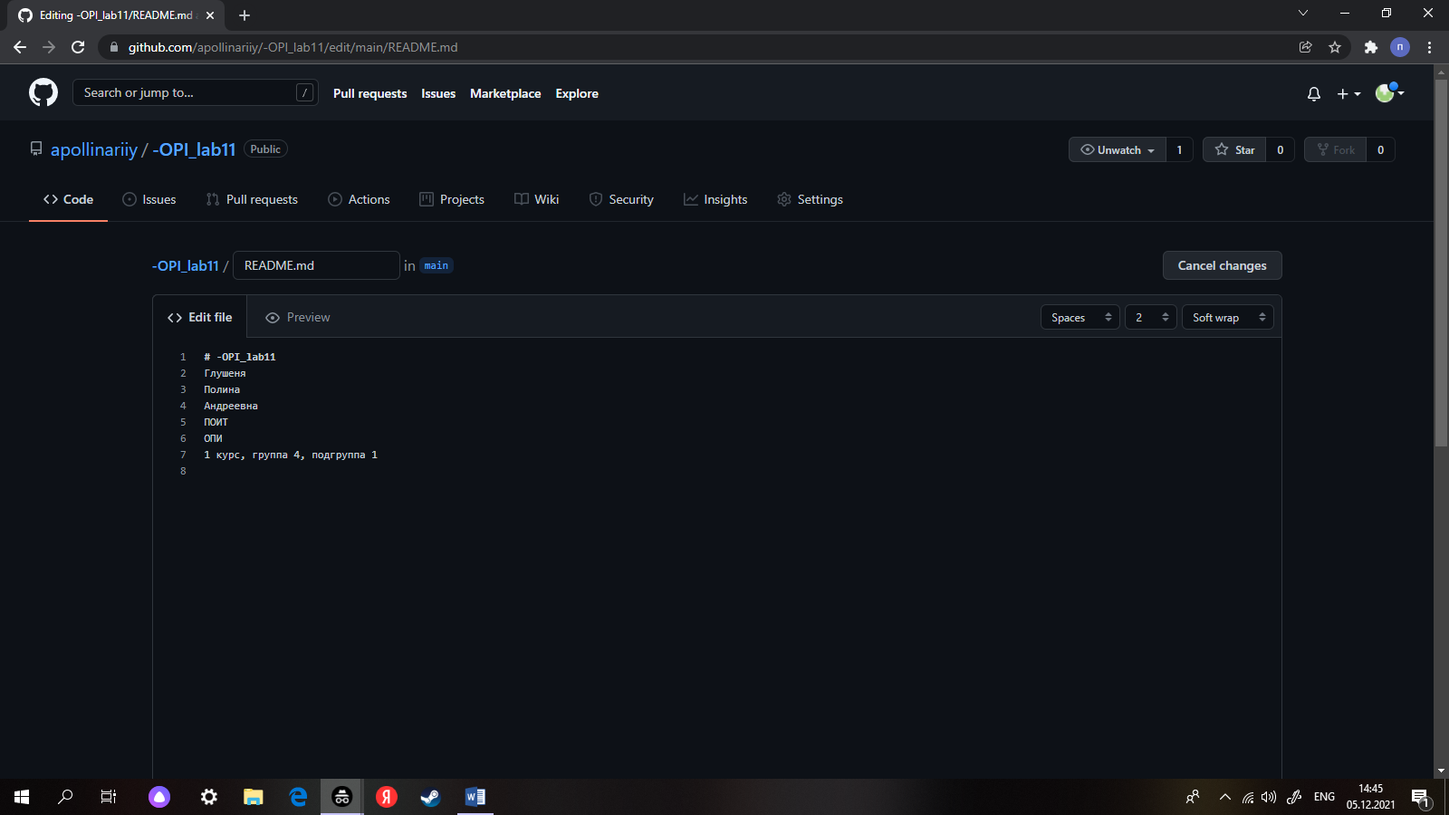

8. Сохраните файл и зафиксируйте изменения.

9. Изучите обновленный репозиторий: просмотрите историю коммитов, изменений файлов и т.п.

10.Выполните клонирование удаленного репозитория в Git.

$ git config --list

diff.astextplain.textconv=astextplain

filter.lfs.clean=git-lfs clean -- %f

filter.lfs.smudge=git-lfs smudge -- %f

filter.lfs.process=git-lfs filter-process

filter.lfs.required=true

http.sslbackend=openssl

http.sslcainfo=F:/Git/mingw64/ssl/certs/ca-bundle.crt

core.autocrlf=true

core.fscache=true

core.symlinks=false

pull.rebase=false

credential.helper=manager-core

credential.https://dev.azure.com.usehttppath=true

init.defaultbranch=master

user.name=XXX

user.email=XXX@XXX.com

core.repositoryformatversion=0

core.filemode=false

core.bare=false

core.logallrefupdates=true

core.symlinks=false

core.ignorecase=true

remote.origin.url=https://github.com/apollinariiy/-OPI_lab11

remote.origin.fetch=+refs/heads/*:refs/remotes/origin/*

branch.main.remote=origin

12.Внесите изменения в файл README.md и зафиксируйте изменения в Git.

полина@DESKTOP-QN27RT1 MINGW64 /e/1yniver/ОПИ/лр 11/-OPI_lab11 (main)

$ cat README.md

# -OPI_lab11

Глушеня

Полина

Андреевна

ФИТ

ПОИТ

ОПИ

1 курс, группа 4, подгруппа 1

13.Просмотрете в Git список настроенных удаленных репозиториев.

полина@DESKTOP-QN27RT1 MINGW64 /e/1yniver/ОПИ/лр 11/-OPI_lab11 (main)

$ git remote

origin

полина@DESKTOP-QN27RT1 MINGW64 /e/1yniver/ОПИ/лр 11/-OPI_lab11 (main)

$ git log

commit 0cd37ad67022e1516051e5ed6f5869904420c2bc (HEAD -> main)

Author: XXX <XXX@XXX.com>

Date: Sun Dec 5 15:30:10 2021 +0300

Updated from local repo

commit 884b5ee325bbdce62068a57ba0f0944bf06ae7ec (origin/main, origin/HEAD)

Author: apollinariiy <95570468+apollinariiy@users.noreply.github.com>

Date: Sun Dec 5 14:38:19 2021 +0300

Create README.md

14.Отправте изменения в удаленный репозиторий (команда Push).

полина@DESKTOP-QN27RT1 MINGW64 /e/1yniver/ОПИ/лр 11/-OPI_lab11 (main)

$ git status

On branch main

Your branch is up to date with 'origin/main'.

Changes not staged for commit:

(use "git add <file>..." to update what will be committed)

(use "git restore <file>..." to discard changes in working directory)

modified: README.md

no changes added to commit (use "git add" and/or "git commit -a")

полина@DESKTOP-QN27RT1 MINGW64 /e/1yniver/ОПИ/лр 11/-OPI_lab11 (main)

$ git add .

полина@DESKTOP-QN27RT1 MINGW64 /e/1yniver/ОПИ/лр 11/-OPI_lab11 (main)

$ git status

On branch main

Your branch is up to date with 'origin/main'.

Changes to be committed:

(use "git restore --staged <file>..." to unstage)

modified: README.md

полина@DESKTOP-QN27RT1 MINGW64 /e/1yniver/ОПИ/лр 11/-OPI_lab11 (main)

$ git commit -m "Updated from local repo"

[main 0cd37ad] Updated from local repo

1 file changed, 2 insertions(+), 1 deletion(-)

полина@DESKTOP-QN27RT1 MINGW64 /e/1yniver/ОПИ/лр 11/-OPI_lab11 (main)

$ git push origin main

Enumerating objects: 5, done.

Counting objects: 100% (5/5), done.

Delta compression using up to 4 threads

Compressing objects: 100% (2/2), done.

Writing objects: 100% (3/3), 278 bytes | 139.00 KiB/s, done.

Total 3 (delta 1), reused 0 (delta 0), pack-reused 0

remote: Resolving deltas: 100% (1/1), completed with 1 local object.

To https://github.com/apollinariiy/-OPI_lab11

884b5ee..0cd37ad main -> main

15.Исследуйте, как изменился удаленный репозиторий.

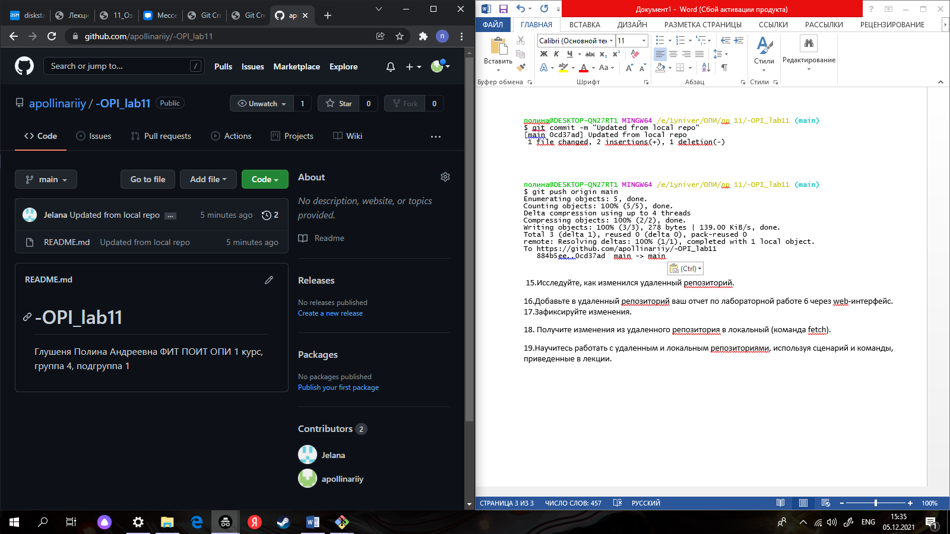

16.Добавьте в удаленный репозиторий ваш отчет по лабораторной работе 6 через web-интерфейс.

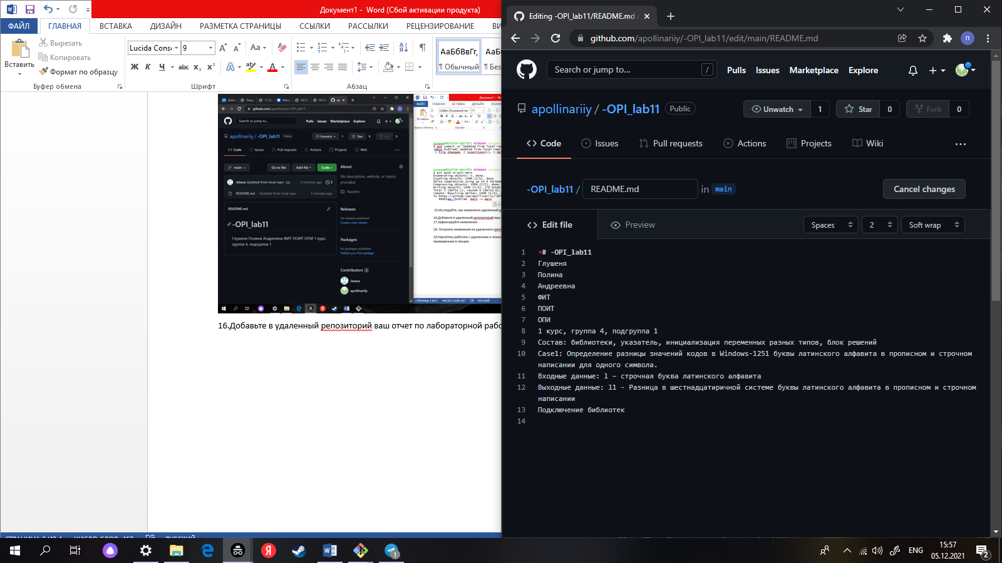

17.Зафиксируйте изменения.

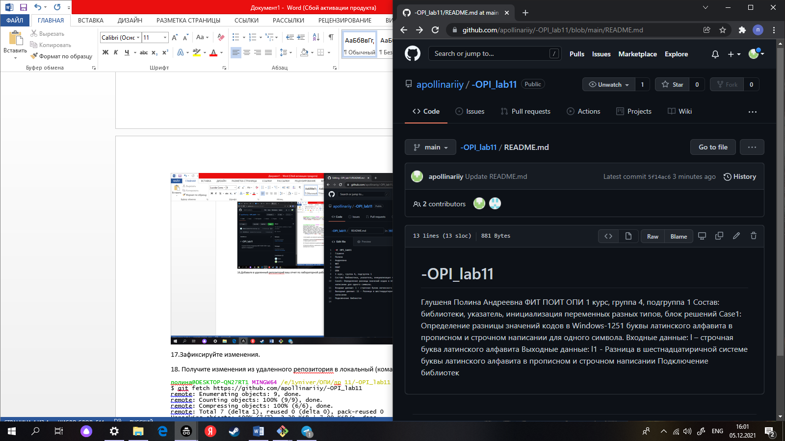

18. Получите изменения из удаленного репозитория в локальный (команда fetch).

полина@DESKTOP-QN27RT1 MINGW64 /e/1yniver/ОПИ/лр 11/-OPI_lab11 (main)

$ git fetch https://github.com/apollinariiy/-OPI_lab11

remote: Enumerating objects: 9, done.

remote: Counting objects: 100% (9/9), done.

remote: Compressing objects: 100% (6/6), done.

remote: Total 7 (delta 1), reused 0 (delta 0), pack-reused 0

Unpacking objects: 100% (7/7), 2.39 KiB | 7.00 KiB/s, done.

From https://github.com/apollinariiy/-OPI_lab11

* branch HEAD -> FETCH_HEAD

19.Научитесь работать с удаленным и локальным репозиториями, используя сценарий и команды, приведенные в лекции.

Совместная работа с удаленным репозиторием.

1. Разбейтесь по парам и создайте форк репозитория напарника.

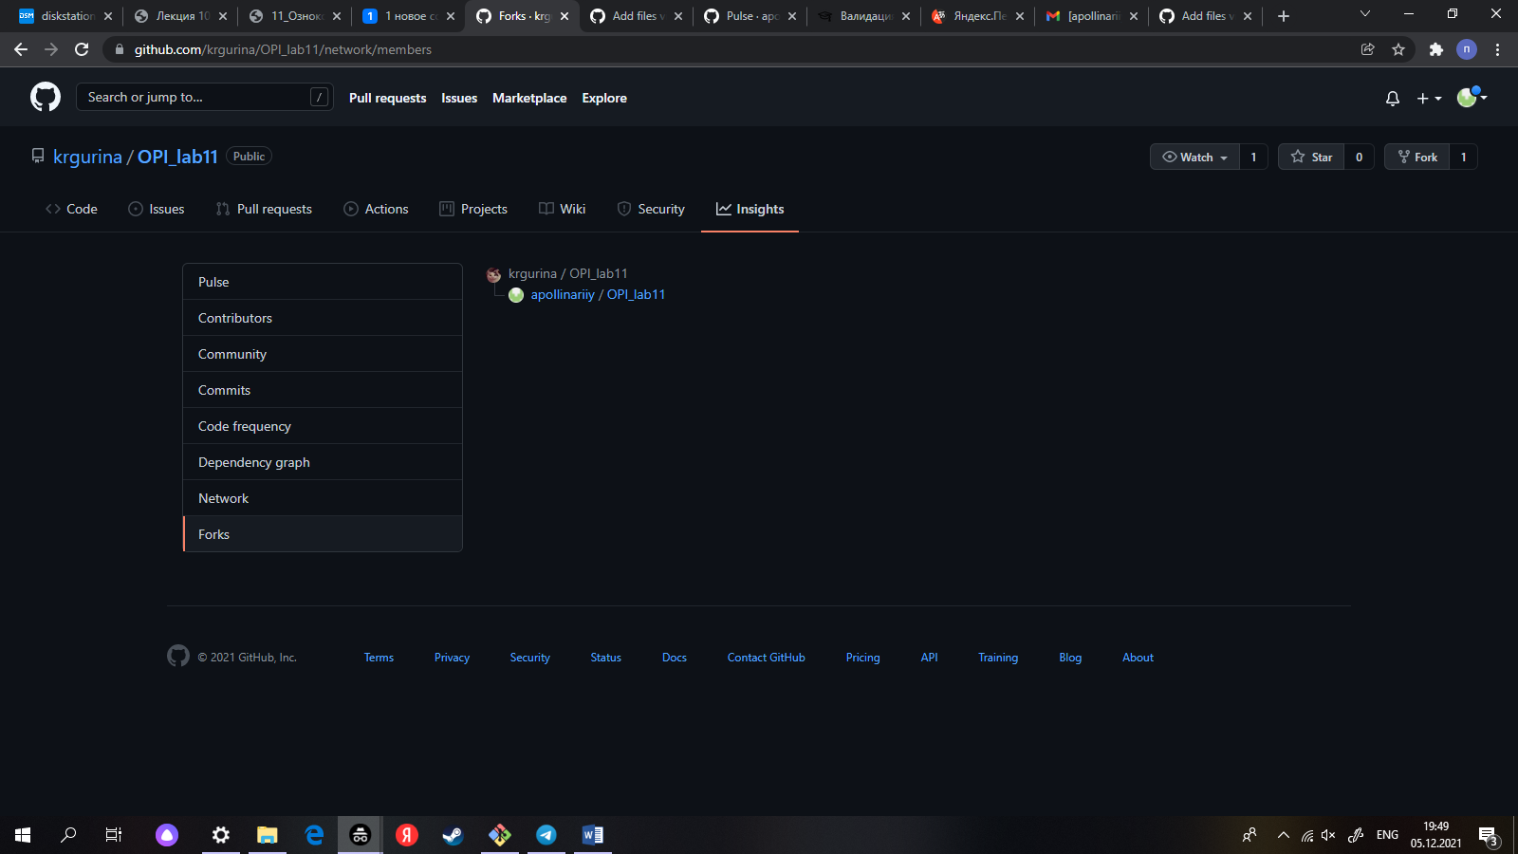

2. Внесите изменения в своей ветке форка (например, добавив какой-нибудь файл).

3. Создайте запрос (pull-реквест) в репозиторий напарника, предложив свои изменения.

4. После принятия ваших изменений и их слияния в исходный репозиторий его владельцем, заберите в свой форк последние изменения.

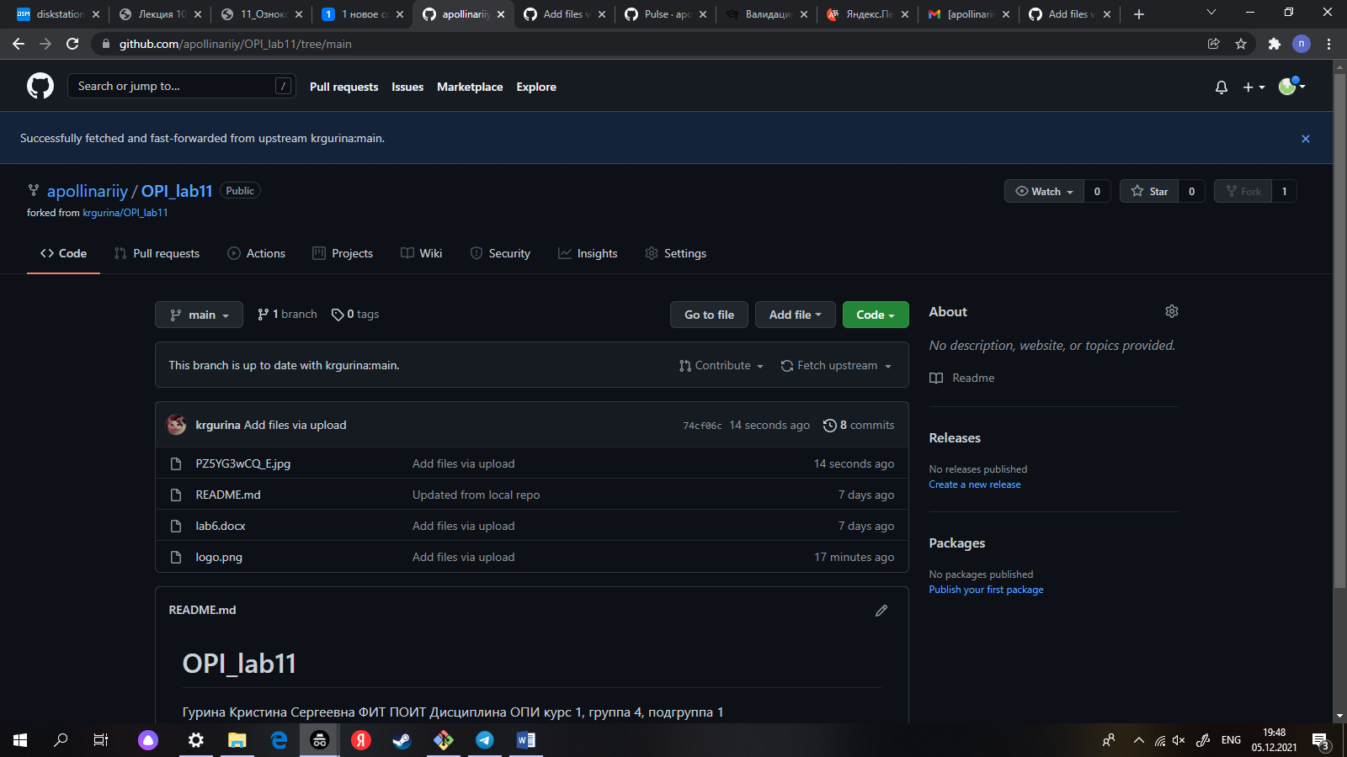

5. Объясните последовательность действий и произошедшие изменения.

